SLJ | Medvedek, slavna zvezda – poslušanje  DZ 61  Najbrž imaš tudi ti doma majhnega plišastega medvedka, ki ga rad stisneš in mogoče spi s teboj.  Te zanima, kako je nastala igrača medvedek?  Pozorno poslušaj prvo besedilo na spodnji povezavi: https://folio.rokus-  klett.si/?credit=LIB3SDZSLO1_2015&pages=61&layout=single  Ustno odgovori na vprašanja:  - Kako je naslov oddaje?  - Katere so najpogostejše igrače na svetu?  - Kako se imenujejo medvedki v različnih deželah?  - O čem pripoveduje oddaja?  - Zakaj so predsednika Združenih držav Amerike povabili na lov na medvede?  - Zakaj predsednik Theodore Roosevelt ni mogel ustreliti medvedka?  - Kdo je narisal dogodek in ga objavil?  - Kaj je naredil neznani trgovec?  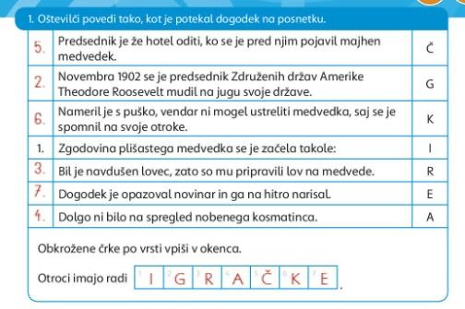  Sedaj pa odpri DZ na strani 61 in samostojno reši 1. nalogo. Preveri pravilnost naloge:
Pozorno poslušaj drugo besedilo na spodnji povezavi: https://folio.rokus-
klett.si/?credit=LIB3SDZSLO1_2015&pages=61&layout=single

Opozorilo:
Če ti zgornje povezave ne delujejo, lahko besedilo poslušaš na spodnji povezavi:
https://www.youtube.com/watch?v=PixQZ0VS90g

- V čem se razlikujeta besedili?
- Katero besedilo ti je bilo bolj všeč?
- Kateri se vam zdi bolj resničen?
*Po drugem poslušanju samostojno reši 2. in 3. nalogo. Pozoren/na bodi na obliko zapisa.

MAT
Poprava ocenjevanja znanja.
DZ stran 79, 80

LUM
Iz kolaž papirja na risalni list nalepi mesto v zasneženi noči.

